Deteksi Keganasan pada Nodul Tiroid Menggunakan Deep Learning

1. Latar Belakang Masalah

Menurut [1], kelenjar Tiroid adalah kelenjar hormon yang vital bagi manusia. Ia memainkan peran utama dalam metabolisme, pertumbuhan, dan perkembangan manusia. Ia membantu mengatur banyak fungsi dalam tubuh manusia dengan cara melepaskan secara terus-menerus sejumlah hormon tiroid ke dalam aliran darah. Jika tubuh memerlukan lebih banyak energi dalam suatu waktu tertentu; misalkan ketika dalam masa pertumbuhan, kedinginan, atau pada saat hamil, kelenjar tiroid menghasilkan lebih banyak hormon. Namun berdasarkan [2], kanker tiroid adalah kanker sistem endokrin yang paling umum dan terjadi ketika tumor atau nodul kanker tumbuh di kelenjar tiroid. Ini adalah kanker dengan pertumbuhan tercepat di Amerika Serikat pada pria dan wanita, dengan lebih dari 62.000 kasus baru didiagnosis setiap tahun. Secara global, ada 255.490 kasus baru yang didiagnosis pada tahun 2017. Karena pertambahan kasus kanker tiroid ini, deteksi dini terhadap tanda dan gejala kanker tiroid diperlukan untuk melindungi kesehatan.

Salah satu tanda yang dapat dijadikan sebagai indikasi ada/tidaknya kanker pada tiroid adalah nodul tiroid. Meskipun menurut [3] prosentase keganasan pada nodul tiroid terhitung hanya 5%, namun penegakkan diagnosis terhadap ada/tidaknya keganasan pada nodul tiroid memiliki peran penting dalam membuat pengobatan lebih efektif, dengan lebih sedikit bahaya; baik akibat diagnosis yang berlebihan, atau keterlambatan tindakan terapis akibat kesalahan diagnosis [4].

1. Peluang Penelitian untuk Mengatasi Permasalahan

Penelitian pada [5] mengusulkan sebuah algoritma prosedur penentuan tindakan yang dilakukan berdasarkan kondisi klinis pasien dengan temuan nodul pada tiroid-nya. Algoritma tersebut dapat dilihat pada bagan sebagai berikut:

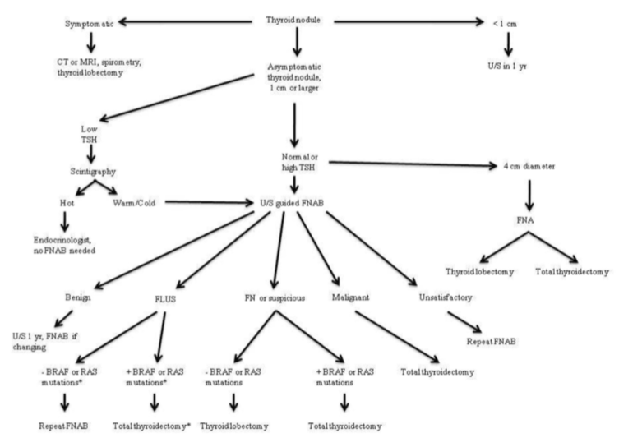

Gambar 1. Diagram Algoritma Berdasarkan Panduan ATA (American Thyroid Asscociation) 2006 untuk Tindakan Terhadap Nodul Tiroid dengan Melibatkan Analisis Mutasi (44).

Berdasarkan diagram algoritma yang disusun pada [5], maka terdapat tiga alternatif peluang penelitian yang bisa dilakukan untuk mengembangkan system penatalaksanaan pasien dengan nodul tiroid. Ketiga alternatif tersebut adalah:

* Mengembangkan model untuk melakukan deteksi keganasan berdasarkan citra radiologi (Alternatif jenis citra yang diolah adalah citra hasil CT-Scan, MRI, atau Ultrasonografi. Hanya menurut [6] dan [7], hasil deteksi terbaik diberikan oleh citra yang berasal dari Ultrasonografi) (bagian yang diligkupi oleh kurva kehijau-hijauan)
* Mengembangkan model untuk melakukan deteksi keganasan berdasarkan sequence DNA (Radiomic) dari sampel hasil prosedur FNAB. (bagian yang dilingkupi oleh kurva kebiru-biruan)
* Mengembangkan sebuah usulan smart health care bagi pasien dengan nodul tiroid yang bersifat sympthomatic. (bagian yang dilingkupi oleh kurva ke-ungu-unguan-).

Untuk UTS ini, penulis akan mencoba menguraikan perkembangan teknologi pada peluang penelitian yang pertama; yakni Mengembangkan model untuk melakukan deteksi keganasan pada nodul tiroid berdasarkan ultrasonografi

1. Perkembangan Deteksi Keganasan Bagi Ultrasonografi Nodul Tiroid Menggunakan Algoritma Deep Learning

Berikut adalah ontologi disiplin ilmu untuk penelitian topik penelitian ini:

Deteksi Keganasan

ada Nodul Tiroid

menggunakan Deep Learning

Hypoechogenicity

AI

Observasi Citra

Hallo Sign

Machine Learning

Irregular margin

Tanda-tanda pada gambar

Mikrokalsifikasi

Mengenali dan melakukan ekstraksi fitur/tanda berdasarkan yang direkomendasikan oleh ATA

Hypoechogenicity

Deep Learning

1. Daftar Referensi:

[1]. InformedHealth.org [Internet]. Cologne, Germany: Institute for Quality and Efficiency in Health Care (IQWiG); 2006-. How does the thyroid gland work? 2010 Nov 17 [Updated 2018 Apr 19]. Available from: https://www.ncbi.nlm.nih.gov/books/NBK279388/

[2]. <https://www.endocrine.org/patient-engagement/endocrine-library/thyroid-cancer>

[3]. Nguyen QT, Lee EJ, Huang MG, Park YI, Khullar A, Plodkowski RA. Diagnosis and treatment of patients with thyroid cancer. *Am Health Drug Benefits*. 2015;8(1):30-40.

[4]. Lin JS, Bowles EJA, Williams SB, Morrison CC. Screening for Thyroid Cancer: Updated Evidence Report and Systematic Review for the US Preventive Services Task Force. *JAMA.* 2017;317(18):1888–1903. doi:10.1001/jama.2017.0562

[5]. Bomeli, Steven R et al. “Evaluation of a thyroid nodule.” *Otolaryngologic clinics of North America* vol. 43,2 (2010): 229-38, vii. doi:10.1016/j.otc.2010.01.002

[6].<https://www.thyroid.org/patient-thyroid-information/ct-for-patients/august-2017/vol-10-issue-8-p-10-11/>

[7]. Al-Ghanimi, Ibrahim Abobaker et al. “Diagnostic Accuracy of Ultrasonography in Classifying Thyroid Nodules Compared with Fine-Needle Aspiration.” *Saudi journal of medicine & medical sciences* vol. 8,1 (2020): 25-31. doi:10.4103/sjmms.sjmms_126_18

[8]. Filice RW, Kahn CE Jr. Biomedical Ontologies to Guide AI Development in Radiology. J Digit Imaging. 2021 Dec;34(6):1331-1341. doi: 10.1007/s10278-021-00527-1. Epub 2021 Nov 1. PMID: 34724143; PMCID: PMC8669056.